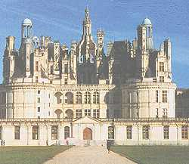
Le château de Chambord.
Re-write the verbs in brackets in Passé Composé or Perfect tense.

Le Roi François 1er (faire) construire le Château de Chambord. Il (devenir) roi très jeune, quand il (avoir) vingt ans. Il était un vrai prince de la Renaissance. Il (étudier) les arts et les sciences. Il (introduire) à la France le français comme langue administrative et nationale.
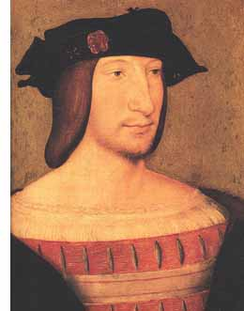
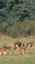
Il (aller) aux guerres en Italie, où ses soldats (combattre) contre les Suisses et les Italiens. Il (remporter) des victoires. En Italie, il (voir) beaucoup de belles maisons et de grand palais. Les Italiens (construit) ces bâtiments au nouveau style de la Renaissance. François (être) très impressionné et il (être) inspiré par le décor des palais. Quand il (revenir) en France après les guerres, il (désirer) réaliser un grand édifice dans le style de la Renaissance italienne. Il (choisir) le site de Chambord parce qu’il y avait déjà un vieux donjon et un grand parc plein de gibier. François (vouloir) faire de la chasse dans les belles forets du parc de Chambord, car il y avait beaucoup de cerfs et de sangliers.

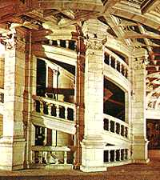
La construction (commencer) en 1519 et (terminer) en 1547. 1800 ouvriers (travailler) sur le site. François (agrandir) le vieux donjon et (faire) construire un bâtiment très grandiose. Le château était un bon exemple du style renaissance et un instrument de la propagande royale.

Son copain, Leonardo de Vinci (aider) le roi. Nous croyons que Leonardo (être) responsable du dessin de l’escalier à double hélix remarquable. Quand on (monter) on (ne pas pouvoir) voir qui descendait. C’était pratique pour le roi et ses maitresses.

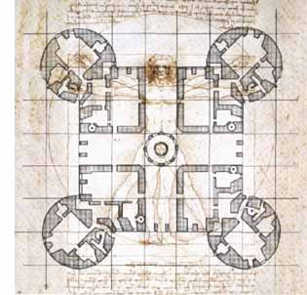
Le dessin du château (être) parfaitement organisé – et on y voit la main de Leonardo, car il est harmonieux et symétrique. Le plan (être) composé à l’image de l’homme “Vitruvien” de Léonard de Vinci avec des carrés, cercles, croix grecques et rectangles au nombre d’or. Malheureusement, l’artiste célèbre (mourir) avant l’achèvement du château.

François était un roi absolu. Il (choisir) comme symbole la salamandre. On peut voir les sculptures des salamandres et les initiaux de François partout dans son château.

François (rêver) de passer beaucoup de temps dans son château moderne. Mais il (ne pas réussir) et le château était une résidence temporaire. Il y (rester) seulement 42 jours. Pour ses visites on (amener) les meubles, les tapisseries et les coffres et quand le roi et sa cour (partir), on (vider) le château après son passage. On (devoir) emporter toutes ses affaires. Avec son départ, le château (devenir) triste.

Beaucoup de rois, et d’ambassadeurs européens (venir) pour admirer le château mais ils (partir) un peu perplexes. Le problème, c’était que le château n’était pas vraiment habitable.

